Дубук Василь Іванович, кандидат технічних наук, доцент,
Національний університет «Львівська політехніка», м. Львів,
кафедра Автоматизованих систем управління, доцент
ORCID: 0000-0002-6339-1032
Ковальчук Юрій Дмитрович,
Національний університет «Львівська політехніка», м. Львів,
кафедра Автоматизованих систем управління, студент магістратури

МОДЕЛЮВАННЯ АВТОМАТИЗОВАНОЇ СИСТЕМИ УПРАВЛІННЯ РОБОТОЮ СПОРТКОМПЛЕКСУ

Сучасне інформаційне суспільство характеризується високою інтенсивністю інформаційних процесів та значним інформаційним навантаженням на його членів. В таких умовах здоровий активний спосіб життя особи пов'язаний з регулярною зміною та чергуванням розумових та фізичних навантажень, виконанням фізичних вправ та занять спортом, які набувають все більшої популярності.
Проведення відповідних занять та змагань найзручніше проводити у спортивних комплексах, які стають важливими місцями для підтримки здорового способу життя, розвитку фізичної культури та спорту.
Зростання числа клієнтів та розширення спектру послуг у спортивних закладах ставлять перед їх менеджерами та фахівцями з фізичного виховання та спорту нові виклики в організації та управлінні роботою. Так, автори [1, c. 4] зазначають, що важливим резервом вдосконалення фахових вмінь фахівців фізичного виховання є застосування сучасних інформаційних технологій.
При цьому в контексті потреб покращення організації та управління робо-тою спорткомплексу стає надзвичайно актуальною розробка автоматизованої системи управління роботою спорткомплексу, що забезпечує ефективну організацію різних процесів, пов'язаних з його функціонуванням.
Відповідна система має на меті полегшити роботу персоналу, забезпечити зручний доступ для клієнтів та покращити загальний рівень обслуговування.
Вона дозволяє забезпечити ефективне управління графіком роботи, розподіл завдань між персоналом, реєстрацію клієнтів, організацію системи оплати та обліку фінансової діяльності комплексу. Крім того, вона забезпечує можливість реєстрації на тренування та події, бронювання спортивних залів, отримання інформації про доступні послуги та акції через онлайн-інтерфейс.
Загалом, розробка автоматизованої системи управління роботою спорт-комплексу є актуальним завданням для вдосконалення функціонування спортивного закладу. Проект системи має потенціал сприяти покращенню якості обслуговування клієнтів, ефективності роботи персоналу та впровадженню сучасних технологій у сферу фізичної культури та спорту.
Метою даної роботи є моделювання автоматизованої системи управ-ління роботою спорткомплексу, що базується на вебзасобі.
Об’єктом дослідження є процеси функціонування та моделювання роботи спортивного комплексу.
Предметом дослідження є розробка моделей автоматизованої системи управління (АСУ) для автоматизації окремих процесів роботи спортивного комплексу з використанням сучасних інформаційних технологій.
На основі підходів, викладених авторами [2], було розроблено модель - структурну схему автоматизованої системи управління роботою спортивного комплексу, яку наведено на рис. 1.
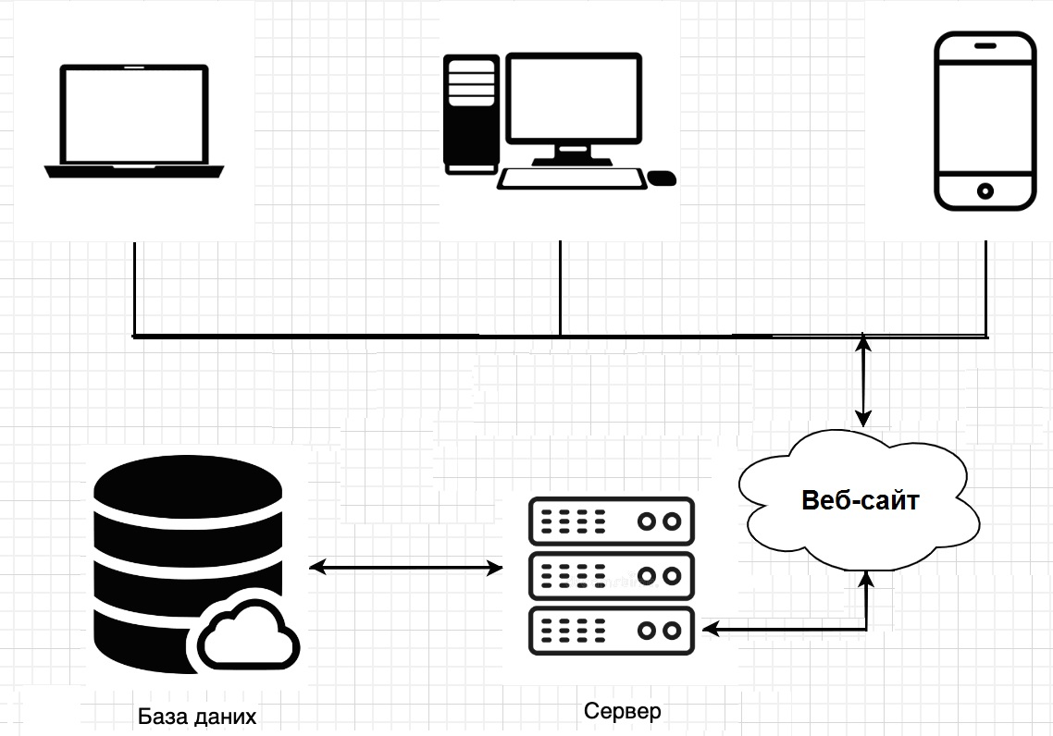
Рис. 1. Структурна схема АСУ роботою спорткомплексу
З рис. 1 можна побачити, що структурна модель АСУ складається з елементів: Ноутбук, Персональний комп’ютер, Смартфон, Веб-сайт, Сервер, База даних, які мають та використовують підключення до мережі Інтернет.
Коли користувач, використовуючи відповідний елемент системи, зайшов на Веб-сайт, він може розпочати пошук та перегляд даних, які його цікавлять. На сервері зберігається інформація про користувачів та інші дані.
Запит від користувача обробляється Сервером, який звертається до Бази даних. Після цього відповідь надсилається на Сервер і відображається на веб-інтерфейсі, де користувач може переглянути результати, відповідні до запиту.
У перспективі розробки проекту АСУ реалізацію веб-сайту планується здійснити у вигляді простого односторінкового засобу з використанням інформаційно-технологічних підходів, описаних автором [3].
Висновки. У результаті проведеної роботи було розроблено модель автоматизованої системи управління роботою спорткомплексу з використанням сучасних інформаційних технологій.
У перспективі розвитку розробки АСУ роботою спорткомплексу передбачається продовжити розробку різних моделей системи, що представлятимуться відповідними діаграмами, блок-схем алгоритмів роботи системи у різних режимах, структури бази даних системи, її діаграми класів, здійснити її програмну реалізацію, тестування та відлагодження.
Передбачається, що після завершення розробки автоматизована система управління роботою спорткомплексу, підвищить рівень обслуговування і задоволення клієнтів-відвідувачів, для управляючого персоналу - забезпечить автоматизацію функцій планування, обліку і контролю роботи спорткомплексу, що у підсумку позитивно впливатиме на економічний та соціальний результати його роботи.
Література
1. Заневський І.П., Заневська Л.Г. Комп'ютерні та інформаційні технології в активній рекреації й спортивно-оздоровчому туризмі: навч. посіб. Львів: ЛДУФК, 2010. 167 с. URL: http://ebooks.znu.edu.ua/files/Bibliobooks/Inshi60/0044346.pdf (дата звернення: 05.02.2024).
2. Томашевський О.М., Цегелик Г.Г., Вітер М.Б., Дубук В.І. Інформаційні технології та моделювання бізнес-процесів. Навч. посіб. Київ: «Видавництво «Центр учбової літератури», 2021. 296 с.
3. Lawson K. What Are Single Page Applications and Why Do People Like Them So Much? Bloomreach Inc. 2023. URL: https://www.bloomreach.com/en/blog/2018/what-is-a-single-page-application?spz=learn_var (date of access: 05.02.2024).

